DATA DA PROVA: / / 2017

PROFESSOR (A):
EXERCÍCIOS DE MATEMÁTICA

SÉRIE:2º ANO
ALUNO (A): Nº:

TURMA:
NOTA:

3° BIMESTRE

Questão 1. Um dado foi lançado 50 vezes. A tabela a seguir mostra os seis resultados possíveis e as suas respectivas frequências de ocorrências:
A frequência de aparecimento de um resultado ímpar foi de:

Resultado | 1 | 2 | 3 | 4 | 5 | 6
Frequência | 7 | 9 | 8 | 7 | 9 | 10

a) 2/5
b) 11/25
c) 12/25
d) 1/2
e) 13/25

QUESTÃO 2. Em tempo de eleição para presidente, foram ouvidas 400 pessoas quanto a intenção de voto. Cada pessoa ouvida nessa pesquisa constitui um(a):

- dado estatístico
- unidade estatística
- amostra representativa
- frequência

QUESTÃO 3. Um conjunto de dados numéricos tem variância igual a zero. Podemos concluir que:

a) a média também vale zero.
b) a mediana também vale zero.
c) a moda também vale zero.
d) o desvio padrão também vale zero.
e)todos os valores desse conjunto são iguais a zero.

Questão 4. Num determinado país a população feminina representa 51% da população total. Sabendo-se que a idade média (média aritmética das idades) da população feminina é de 38 anos e a da masculina é de 36 anos. Qual a idade média da população?

a) 37,02 anos
b) 37,00 anos
c) 37,20 anos
d) 36,60 anos
e) 37,05 anos

Questão 5- Em um concurso público, o critério de classificação é obter nota final maior ou igual a 10, em uma escala de 0 a 16. A nota final é calculada como a média geométrica entre duas notas: a da prova de conhecimentos gerais e a da prova de conhecimentos específicos, ambas na mesma escala de 0 a 16.

As provas são aplicadas em dias diferentes, sendo a primeira de conhecimentos gerais. De acordo com o critério descrito, existe uma nota mínima a ser atingida nessa prova, caso contrário o candidato estará automaticamente desclassificado, independentemente da nota que venha a tirar na prova de conhecimentos específicos. O valor dessa nota mínima é

a) 0.
b) 5,75.
c) 6,00.
d) 6,25.
e) 10,00

Questão 06 A figura apresenta um painel de um aeroporto indicativo das partidas que, estimativamente, iriam ocorrer entre 13 h 40 min e 14 h 50 min de um certo dia do corrente ano.

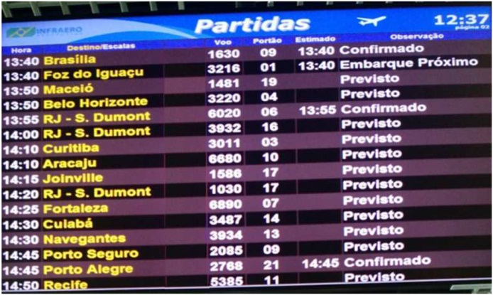

Supondo que as previsões sejam confirmadas, dadas as afirmativas,

I. O número de decolagens por minuto que ocorrerá no intervalo de tempo referido é de, aproximadamente, 0,2.
II. O intervalo de tempo médio entre duas decolagens será de, aproximadamente, 4,4 min.
III. A série dos horários das partidas é unimodal.

verifica-se que está(ão) correta(s)

a) I, apenas.
b) III, apenas.
c) I e II, apenas.
d) II e III, apenas.
e) I, II e III.

- Questões extras

Questão 7-

Uma agência de viagem entrevistou 50 idosos perguntando-lhes quantas viagens eles tinham feito para o exterior. O gráfico a seguir apresenta os resultados dessas entrevistas.
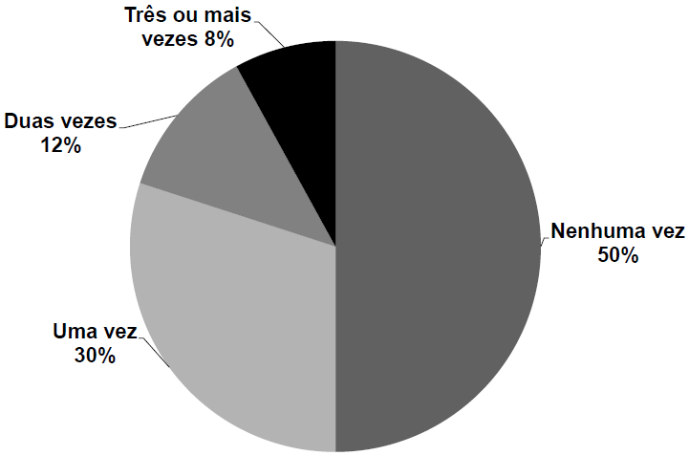
Baseando-se na informação do gráfico, a mediana do número de vezes que esses idosos viajaram para o exterior é de

a) 0,5
b) 0,0
c) 2,0
d) 1,0
e) 1,5

Questão 08- Um professor de matemática aplica três provas em seu curso (P₁, P₂, P₃), cada uma valendo de 0 a 10 pontos. A nota final do aluno é a média aritmética ponderada das três provas, sendo que o peso da prova P_{n} é igual a n₂. Para ser aprovado na matéria, o aluno tem que ter nota final maior ou igual a 5,4. De acordo com esse critério, um aluno será aprovado nessa disciplina, independentemente das notas tiradas nas duas primeiras provas, se tirar na P₃, no mínimo, nota

a) 7,6.
b) 7,9.
c) 8,2.
d) 8,4.
e) 8,6.

Questão 09- Em 2011, a Olimpíada Brasileira de Matemática das Escolas Públicas – OBMEP está realizando a sua 7ª edição. Ela é realizada em duas fases que acontecem em todo o país. Entre outras premiações, a OBMEP premia alunos das escolas públicas com medalhas de ouro, prata e bronze. Em 2010, participaram da 1ª fase das provas 19.665.928 alunos. Já na segunda fase, foram 863.000 alunos. A tabela a seguir apresenta o número de medalhas distribuídas para alunos dos estados da região norte.

6ª OBMEP – Número de medalhas de ouro, prata e bronze ganhas por alunos dos estados da região norte – 2010

Fonte: http://www.obmep.org.br

Dadas as informações acima, a média de medalhas de bronze da região norte é

Questão 10) A tabela a seguir mostra a evolução da receita bruta anual nos três últimos anos de cinco microempresas (ME) que se encontram à venda.

Um investidor deseja comprar duas das empresas listadas na tabela. Para tal, ele calcula a média da receita bruta anual dos últimos três anos (de 2009 até 2011) e escolhe as duas empresas de maior média anual.

As empresas que este investidor escolhe comprar são

Questão 11) Em uma classe com 14 alunos, 8 são mulheres e 6 são homens. A média das notas das mulheres no final do semestre ficou 1 ponto acima da média da classe. A soma das notas dos homens foi metade da soma das notas das mulheres. Então, qual o valor da média das notas dos homens?

Questão 12- Um professor prometeu um churrasco para sua turma de 20 alunos se a média aritmética das notas finais da turma fosse superior ou igual a 7,50. O planejamento da disciplina previa a realização de três avaliações (um trabalho individual, um trabalho em grupo e uma prova, realizadas nesta ordem) e a nota final de cada aluno seria a média ponderada dessas avaliações, com pesos 2, 3 e 5, respectivamente. Mesmo levando em conta que Joana (7,00 no trabalho individual e 5,00 no trabalho em grupo) não compareceu à prova por motivo de doença, o professor verificou que a média dos outros dezenove alunos foi igual a 7,60. Que nota mínima Joana precisa obter na segunda chamada para a turma ganhar o churrasco?

Questão 13- Uma agência de viagem entrevistou 50 idosos perguntando-lhes quantas viagens eles tinham feito para o exterior. O gráfico a seguir apresenta os resultados dessas entrevistas.

Baseando-se na informação do gráfico, a mediana do número de vezes que esses idosos viajaram para o exterior é de:

Questão 14- Uma empresa contratou, em um mesmo mês, 6 estagiários e a tabela registra as idades, em anos, de cinco deles.

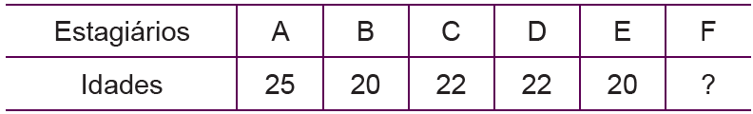

Sabendo que a média das idades desses seis estagiários é 21,5 anos, a moda e a mediana dessas idades são, respectivamente,

Questão 15 - O gráfico apresenta o comportamento de emprego formal surgido, segundo o CAGED, no período de janeiro de 2010 a outubro de 2010.

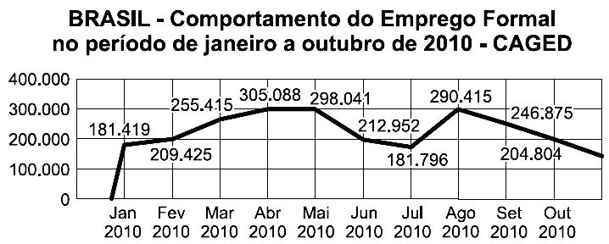
Disponível em: www.mte.gov.br. Acesso em: 28 fev. 2012 (adaptado)

Com base no gráfico, o valor da parte inteira da mediana dos empregos formais surgidos no período é:

Questão 16- Em suas férias, um grupo de amigos resolveu seguir uma das rotas de cruzeiro no Atlântico sul. Saíram de Buenos Aires na manhã de 01/07/2010 e seguiram pela costa até chegar a Ushuaia. A cada dois dias de viagem jantaram e pernoitaram em uma cidade diferente, prosseguindo a viagem pela manhã do dia seguinte. A tabela abaixo apresenta a distância de cada uma dessas cidades ao ponto de partida e a data do pernoite.

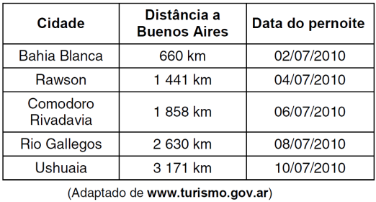

Nessas condições, é verdade que a distância média diária percorrida por eles nos 4 primeiros dias foi de, aproximadamente, quantos quilômetros?

Questão 17- A média aritmética de n números positivos é 7. Retirando-se do conjunto desses números o número 5, a média aritmética dos números que restam passa a ser 8. O valor de n é

Questão 18- O treinador de um time de futebol desconhece a média das idades de seus 11 jogadores. Porém, ele possui as seguintes informações:

• o capitão tem 30 anos;
• o goleiro tem 23 anos;
• a média de idade do time sem esses dois jogadores é um ano menor do que a média de idade do time completo.

Calcule a média de idade do time completo.

Questão 19 - O valor de m ∈ IR para que o grau do polinômio (m + 3)x⁴ + 2x³ – 6x + 7 seja igual a 3 é:

Questão 20- Desenvolvendo-se o binômio P(x) = (x + 1)⁵, podemos dizer que a soma de seus coeficientes é:

Questão 21- A função Custo Total para produzir x unidades de um certo produto é dada, em reais, por C(x) = x³ – 30x² + 400x +500. Quanto vale o custo de fabricação de 10 unidades?

Questão 22- Se é verdadeira para todo x real, então o valor de a . b é

Questão 23 - As notas dos alunos de um curso de inglês estão registradas na seguinte tabela de frequências:

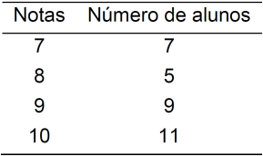

Apresentando os cálculos, determine:

- a média;

b) a mediana.

Questão 24- A média aritmética dos elementos de um conjunto formado por n valores numéricos diminui quatro unidades quando o número 58 é retirado. Quando o número 57 é adicionado ao conjunto original, a média aritmética dos elementos desse novo conjunto aumenta três unidades em relação à média inicial. Qual o valor da soma dos elementos originais do conjunto?

Questão 25- A média de idade dos 11 jogadores titulares da atual seleção brasileira é de 29 anos. Se um dos jogadores que tem 36 anos de idade se contundir e for substituído por outro de 24, a média será alterada. No caso de ocorrer essa hipótese, qual seria a nova média de idade dos jogadores da seleção brasileira?

Questão 26- Se P(x)= x⁵-7x⁴-3x³-36x²-30x+5, o valor de P(8) será:

Questão 27- Quais os valores de R, P e A para que a igualdade seja uma identidade?

Questão 28- O número de gols marcados nos 6 jogos da primeira rodada de um campeonato de futebol foi 5, 3, 1, 4, 0 e 2.
Na segunda rodada, serão realizados mais 5 jogos. Qual deve ser o número total de gols marcados nessa rodada para que a média de gols, nas duas rodadas, seja 20% superior à média obtida na primeira rodada?

